Юркова (Шумилова) Анна Александровна
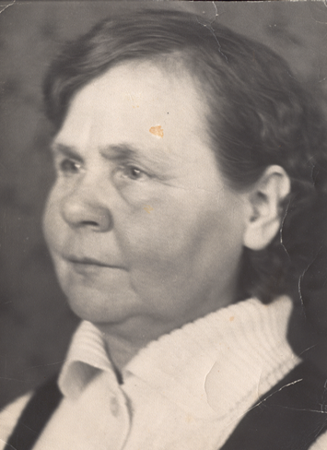
Для организации семилетней школы в Игрим была направлена молодая учительница Юркова (Шумилова) Анна Александровна. Родилась Анна Александровна в 1914 году в деревне Овсянниково Тобольского района. В 1935 году окончила Тобольский педагогический техникум. С 1940 года Анна Александровна приехала в Березовский район, получив назначение в Ванзетурскую школу. Это были трудные годы, но они запомнились на всю жизнь. Отапливалась школа дровами, ученики сами топили, кололи их, складывали в поленницы, дети сами заносили дрова в классы, помогали делать ремонт в школе. В 1943 году была направлена в Игрим для организации 5-го класса в качестве директора школы. Вспоминая эти годы, Анна Александровна говорит о том, что все приходилось выполнять учителю: заготавливать дрова для школы, делать ремонт, организовывать самодеятельность. Зимой в школе было очень холодно, дети занимались в верхней одежде. Освещалась школа керосиновыми лампами, окна были забиты фанерой и досками. Учебников было мало, а тетрадей вообще не было, писать приходилось на газетах и оберточной бумаге. Сами, испытывая голод и нужду, учителя и ученики думали в то время о тех, кто сражался с врагами на фронтах нашей Родины. Они собирали посылки с одеждой, продуктами вязали носки шарфы для бойцов. В 1943 г. Анна Александровна вышла замуж за Юркова Александра Петровича. Первые годы ходила на работу в школу на Леднике, а когда ее «перевезли» в Горный, два года пешком, так как на горе своего жилья не было. В школе проработала до самой пенсии (1972 г.), преподавала географию, увлекая учеников путешествиями по морям-океанам, дальним странам, стараясь, в то же время, прививать им любовь к родному краю, к его историческому прошлому, к людям, живущим в Игриме. Понемногу собирала материал, печаталась в местной газете со статьями: «Вот я взялась за дело…» (и о людях – основателях Игрима). Огромный вклад внесла эта хрупкая, голубоглазая, обаятельная женщина в создание школьного музея в школе №2. Она помогла в сборе документов, фотографий, экспонатов. За доблестный труд на педагогическом поприще Юркова А.А. была награждена: медалью «За доблестный труд», «За трудовое отличие». очень многими почетными грамотами.
Юрков Анатолий Александрович
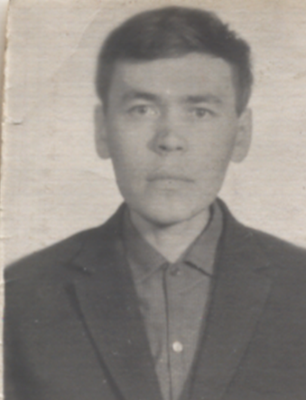
Юрков Анатолий Александрович – сын Анны Александровны. Родился в поселке Игрим Ледник5 декабря 1944 г. В 1952 году поступил в первый класс, учила его Доровина Е.Т. Учился всегда с увлечением. В 1959 г. окончил семь классов в Игриме. Из всех предметов предпочтение отдавал математике и физике. Три года учился в Березово. В 1962 году, окончив школу, поступил в Тобольский пединститут на физико-математический факультет, который закончил в 1966 г. После распределения работал в Цынгалинской средней школе Ханты – Мансийского района три года. В 1969 году был назначен учителем физики и математики Игримской восьмилетней школы, а 14 октября 1974 году уже работал завучем этой школы. Руководил Анатолий Александрович учебным процессом и в школе №1, пришлось работать с директорами: Тарасовым В.С., Котовой А.А., Гостенко, Малышевым А.Я. С 1989 работал завучем школы №2. Очень любил Анатолий Александрович свой край, свою землю. Большую помощь оказывал нашему музею в его создании. Очень уважали Анатолия Александровича коллеги и ученики. Он был прекрасным учителем, знающим свой предмет, владеющий методиками преподавания, был в курсе всей школьной жизни. Человек, всегда готовый прийти на помощь каждому. Это был очень волевой человек, несмотря на сложности со здоровьем, он не мог жить без школы, все знали, что он самый первый приходил в школу, так как не мыслил себя без нее. В 2002 г. Анатолий Александрович умер после продолжительной болезни.

Бешкильцева Валентина Ивановна
Родилась 1 марта 1932 года в белой Холунице Кировской области. Осталась без матери с двумя сестрами в 9 лет. Отец ушел в 41 году на фронт и не вернулся. Мама вскоре тоже умерла. Детство было трудным, «сиротским», но училась Валя всегда с интересом. Окончила Кировское педагогическое училище по специальности учитель начальных классов. Работу начала в Свердловске воспитателем в детском саду. С тех пор у нее так и осталось желание рассказывать малышам сказки. В 1953 году приехала в Березовский район, в д. Кимкьясуй. Школа малокомплектная и молодому учителю пришлось выполнять обязанности директора, учителя и завхоза. Проводила уроки с учениками разных классов, так как рядом сидели ученики и первого и пятого классов. Бывало и так/, что поутру, приходилось садиться в сани и олени несли ее от одного чума к другому – собирать в школу детей оленеводов. Вечерами продолжала учиться сама - выполняла заочные задания педагогического института. Пробовала себя в качестве учителя – никогда не отказывалась заменить коллег. Но закончить институт не получилось, подрастали дети, поездкам мешали дальние расстояния и бездорожье. С 1960 года работала директором школы-интерната в п. Сосьва. Ученики так обожали свою учительницу, что встречали и провожали ее домой. Мальчишки рядом с гордостью несли пачки тетрадей. Валентина Ивановна с первых дней стала активной участницей всех поселковых мероприятий. Прекрасно пела в хоре. Выступала в лыжных соревнованиях, в соревнованиях по бегу занимала первые места. Со своими учениками радовала жителей поселка новогодними представлениями. В 1964 году с семьей переехала в Игрим. Проработала учителем начальных классов в Игримской средней школе до ухода на пенсию в 63 года. Несколько поколений игримчан первые слоги складывать в слова научились на уроках Валентины Ивановны. Свой опыт педагогического труда она передавала молодым учителям, в том числе и своей дочери Светлане, внучкам Елене и Ирине, которые последовали по ее пути. Последние годы отдавала свои знания, тепло и нежность детям с ограниченными возможностями. Никогда не могла остаться без дела. Летом находила работу на огороде, зимними вечерами занималась вышивкой. Всю свою жизнь Валентина Ивановна вела общественную работу. «Мама на собрании» - понятная фраза для ее детей. Много лет была секретарем партийной организации при администрации поселка. За значительные успехи в организации совершенствования учебного и воспитательного процессов, многолетний добросовестный труд, высокий педагогический профессионализм неоднократно была награждена благодарственными письмами и грамотами администрации школы и района. Награждена медалью Материнской славы. Ветеран труд. Скончалась 3 июля 2004 года после тяжелой болезни.

Королюк Светлана Александровна
Родилась 25 марта 1958 года в п. Сосьва, Березовского района. Мама – учитель начальных классов, поэтому с детства наблюдала появление красных «значков» в многочисленных детских тетрадях и «умирала» от желания поучаствовать в этом таинстве. Закончила Игримскую среднюю школу. В 1978 году закончила Ханты-Мансийское педагогическое училище, получив специальность – учитель начальных классов. В 1983 году окончила Тобольский педагогический институт им. Д. И. Менделеева, специальность – учитель математики.
Многолетний опыт работы в школе, анализ приемов и методов педагогической деятельности и сравнение результатов, выявление причин неудач, являющихся стимулом для начала обучения на новом этапе сформировали тип учителя новатора и экспериментатора Королюк Светлану Александровну. Она активно участвует в апробации и внедрении новых педагогических технологий. В 1992 году Светлана Александровна сразу включилась в одно из ключевых направлений модернизации российской школы – внедрение профильного обучения в общеобразовательную школу. Когда в округе в 2003 г. начался эксперимент по апробации новой формы проведения итоговой аттестации выпускников школы, Светлана Александровна решает одну из целей введения ЕГЭ - попытка улучшения качества образования в России за счет более высокой мотивации на успешное ее прохождение. Отрабатывает у учащихся умение четко представлять ситуацию, о которой идет речь, учит анализировать, сопоставлять, устанавливать зависимость между величинами. С 2007 года внедряет в педагогическую практику информационные технологии и интерактивные средства обучения. На уровень подготовленности учащихся влияет правильно выбранная система работы учителя, в которой она определила главные составляющие обучения и воспитания: познавательная активность учащихся, формирование качеств мышления, открытость системы оценивания достижений учащихся. Выпускники Светланы Александровны отличаются сформированными коммуникативными, мыслительными, организационными умениями и навыками. Среди ее выпускников всегда есть медалисты. В 2001 году выпускники выдвинули Светлану на конкурс «Мой любимый учитель» в рамках газеты «Комсомольская правда» - Тюмень». В 2002 году Светлана Александровна стала победителем школьного конкурса «Учитель года». В 2011 году Королюк С. А. награждается Грамотой победителя районного конкурса презентаций «Это все о нас». Светлана Александровна была активным участником педколлектива школы, в разные годы она – председатель профсоюзного комитета, председатель наградной комиссии, член экспертной комиссии, руководитель методического объединения, с 2014 года член Управляющего Совета школы.
Имеет высшую квалификационную категорию, 5 выпусков, 3 из них профильные математические. Она награждена дипломами и грамотами за участие в профессиональных конкурсах. Неоднократно отмечена грамотами администрации школы, Комитета образования, Главы района, Главы поселения Игрим за значительные успехи в организации совершенствования учебного и воспитательного процессов. Присвоено звание «Почетный работник общего образования РФ». Ушла на заслуженный отдых в 2023 г.
Воспитала двух дочерей Лену и Юлю, обе получили высшее образование. Внуки учатся в ее любимой школе.

